Одна из функций почему мы используем docker в тестировании – это запуск автотестов

* Не нужно настраивать среду
* Много готовых решений (достаточно скачать нужный образ и создать контейнер)
* Масштабируемость

**Устройство тестов**

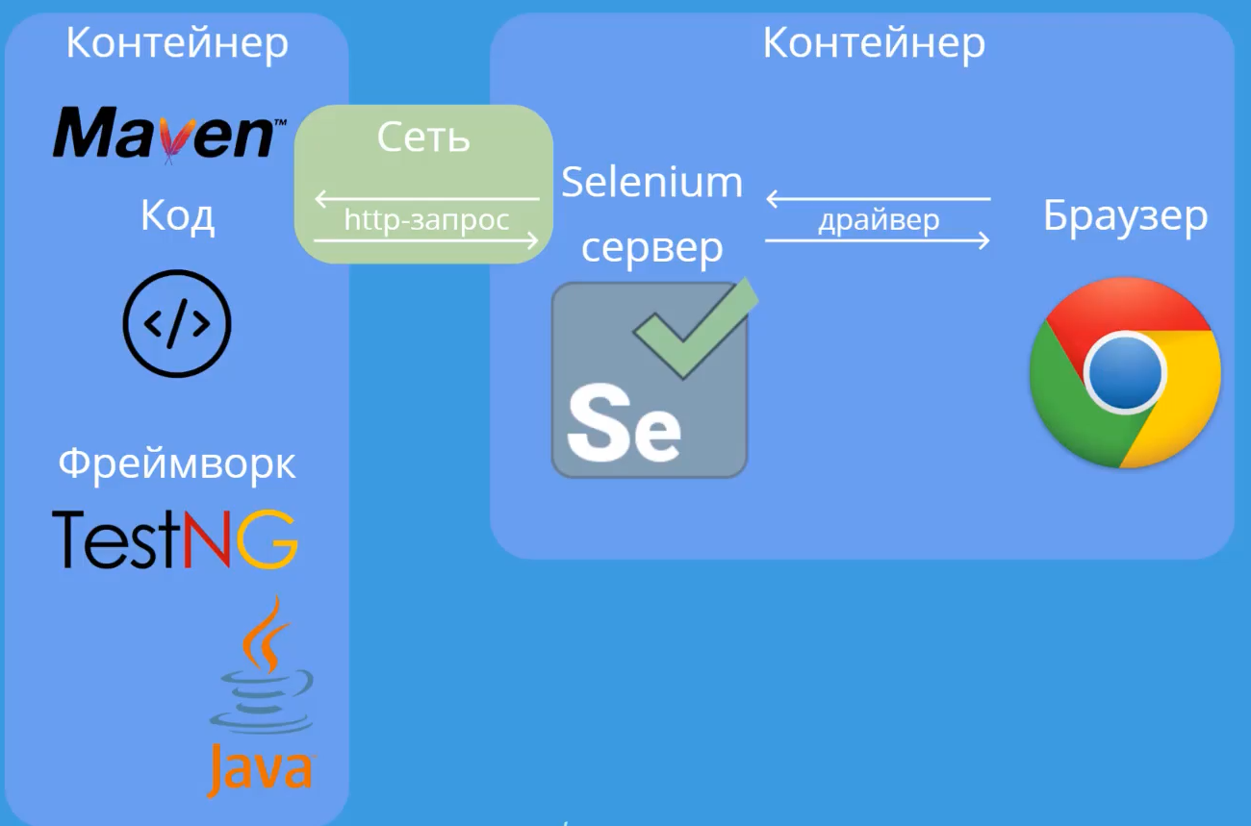

**Selenium** тесты – это просто код, написанный на каком то языке программирования

В тест он превращается, когда написан в рамках **тестового фреймворка** (TestNG для Java, PyTest для Python, …). Именно тестовый фреймворк добавляет такие понятия как тест, прошедший или упавший набор, …

**Selenium сервер** же предоставляет возможность языку программирования взаимодействовать с браузером

**Maven** – программа сборщик, которая включает в себя все что нужно для запуска тестов (фреймворк, язык программирования)

**Первый контейнер** будет отвечать за тесты. В нем будет располагаться все зависимости для успешного запуска тестов

Код тестов в этом контейнере пошлет HTTP запрос во второй контейнер

**Второй контейнер** будет включать Selenium сервер и браузер. По команде из первого контейнера он будет выполнять тесты и отдавать ответ на выполнение

А дальше нам нужно будет настроить сеть, что бы 2 контейнера видели друг друга